绝密★启用前

广西钦州市高新区2016-2017学年高三数学(文科)上学期11月份考试试题
(时间：120分钟 满分：150分)

学校：___________姓名：___________班级：___________考号：___________

注意事项：
1. 答题前填写好自己的姓名、班级、考号等信息
2. 请将答案正确填写在答题卡上
一、 选择题
1. 已知 为 上的可导函数,且 ,均有 ,则以下判断正确的是
A． B．
C． D． 大小无法确定
2. 2. dx等于( )
- B. C.π D. 2π
3. 定义在R上的函数 ，满足 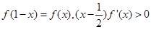,若 且 ,则有()
A． B． C． D．不能确定
4. 若曲线 在点 处的切线平行于x轴，则k= ( )
A．－1 B．1 C．－2 D．2
5. 函数f(x)的定义域为R，f(－1)=2，对任意x∈R，f′(x)＞2，则f(x)＞2x+4的解集为( )
A．(－1，1) B．(－1，+∞) C．(－∞，－1) D．(－∞，+∞)
6. 已知函数 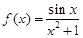．下列命题：（ ）
①函数 的图象关于原点对称； ②函数 是周期函数；
③当 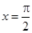时,函数 取最大值；④函数 的图象与函数 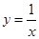的图象没有公共点，其中正确命题的序号是
A．①③ B．②③ C．①④ D．②④
7. 设 ，则 、 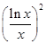、 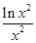的大小关系是( )
A． 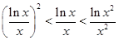 B． 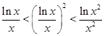
C． 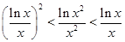 D． 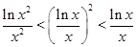
8. 设函数 是定义在 上的可导函数，其导函数为 ，且有 ，则不等式 的解集为（ ）
A． B． C． D．
9. 已知函数 与 轴切于 点,且极小值为 ,则 （ ）
A．12 B．13 C．15 D．16
Ziyuanku.comZiyuanku.com10. 已知函数 在 ， 点处取到极值，其中 是坐标原点， 在曲线 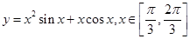上，则曲线 的切线的斜率的最大值是（ ）
A． B． C． 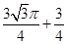 D． 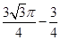
WWW.ziyuanku.com11. 若点 在函数 的图像上，点 在函数 的图像上，则 的最小值为（ ）
A． B．2 C． D．8
12. 已知函数 的图象在点 与点 处的切线互相垂直，
并交于点 ，则点 的坐标可能是( )
A． 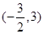B． C． D． 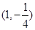
资*源%库 ziyuanku.com二、 填空题
13. 表示函数 的导数，在区间 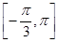上，随机取值 , 的概率为 ；
14. 函数 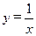在点 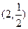处的切线与直线 垂直，则实数 的值为
15. 已知函数 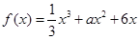的单调递减区间是 ，则实数 .
16. 对于每一个正整数 ，设曲线 在点 处的切线与 轴的交点的横坐标为 ，令
，则 .
17. 若存在实常数 和 ，使得函数 和 对其定义域上的任意实数 分别满足： 和 ，则称直线 为 和 的“隔离直线”.已知函数 和函数 ，那么函数 和函数 的隔离直线方程为_________.
三、 解答题
18. 已知函数 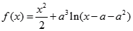， 且 ．
（1）讨论函数 的单调性；
（2）当 时，若 ，证明: 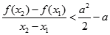.
Ziyuanku.com19. 已知函数 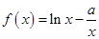，其中 .
（1）当 时，求函数 的图象在点 处的切线方程；
（2）如果对于任意 ，都有 ，求 的取值范围.
20. 已知函数 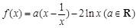．（1）求函数 的单调区间；
（2）设函数 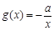.若至少存在一个 ，使得 成立，求实数 的取值范围．
资*源%库21. 已知函数f (x) = 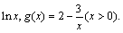
（1）试判断当 的大小关系；
（2）试判断曲线 和 是否存在公切线，若存在，求出公切线方程，若不存在，说明理由；
（3）试比较 (1 + 1×2) (1 + 2×3) ……（1 +2012×2013)与 的大小，并写出判断过程．
22. 设函数 .
（1）若 ，求函数 的单调区间；
（2）若函数 在区间 上是减函数，求实数 的取值范围；
（3）过坐标原点 作曲线 的切线，证明:切点的横坐标为 .
参考答案
一、选择题
1、 B2、B3、 A4、 A5、 B6、 C7、 A8、 C9、 C10、A11、 D12、 D
二、填空题
13 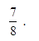 14. –4 15. 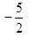 16.–2 17. y=2x-2

三、解答题
18.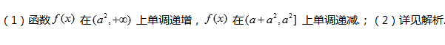
19.3x-y-5=0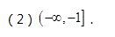

- （1）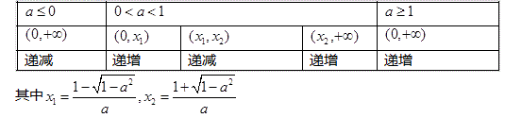（2）a>0
- f（x）>g（x）
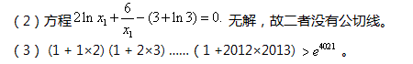
22.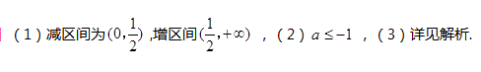
WWW.ziyuanku.com

